新竹市109學年度國民中小學本土教育整體推動方案

海陸腔客語能力中級暨中高級認證增能研習

壹、依據:
一、教育部補助直轄市縣(市)推動國民中小學本土教育要點。
二、教育部國民中小學九年ㄧ貫課程綱要。

貳、目的:
一、透過本土語言教學師資培訓及檢核，協助本市本土語言教師通過認證。
二、儲備本土語言師資，提高本土語言教學品質，落實本土語言之文化傳承。

參、辦理單位：
一、指導單位：教育部
二、主辦單位：新竹市政府教育處
三、承辦單位：國立清華大學 臺灣語言研究與教學研究所

肆、經費來源：研習費用及午餐便當費用全額由教育部補助，學員免繳費用；
若有交通或停車費用需求，則由學員自行負擔。

伍、參加對象：有意報考客委會舉辦之海陸腔客語能力中級暨中高級認證，且具以下資格之一：
一、新竹市所屬(轄)公私立幼稚園、國小、國中及高中教師。
二、新竹市所屬(轄)公私立幼稚園、國小、國中及高中代理代課教師。
三、新竹市有意願之民眾。
四、其他縣市所屬(轄)公私立幼稚園、國小、國中及高中教師。
五、其他縣市所屬(轄)公私立幼稚園、國小、國中及高中代理代課教師。
六、其他縣市有意願之民眾。

陸、報名時間及研習時間地點：
一、報名時間：109年12 月 21 日 至 110年1 月 17 日，網路報名。
二、研習時間：110年1月25日 至 1月29日，共5日，每日上午 9:00~12:00，
下午 13:30~16:30。
三、研習地點：國立清華大學 南大校區 (新竹市南大路 521 號) 行政大樓五樓第二會議室。

柒、錄取人數及錄取方式：
一、錄取人數：48 名。
二、錄取方式：依報名資格及報名時間先後排序，錄取名單在開課前一週於
國立清華大學 臺灣語言研究與教學研究所 首頁公告，並以
email 通知錄取學員。

捌、研習課程內容

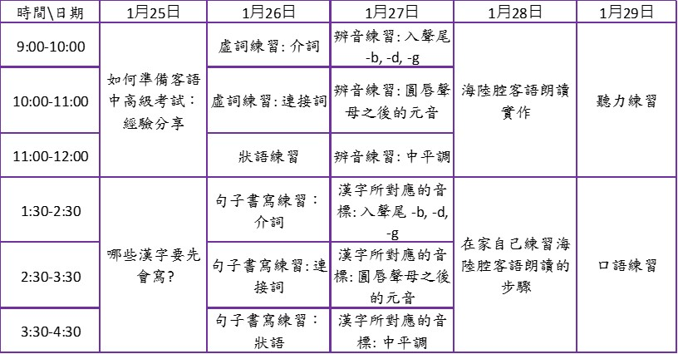

玖、報名網址：https://rb.gy/x8vytp

